２００６年３月３０日
世界最大級CBN焼結体の開発に成功、４月より販売開始

昭和電工株式会社(高橋恭平社長)は、今般、主に自動車部品切削工具*1の素材として使用されるCBN（立方晶窒化ホウ素）の大型焼結体の開発に成功し、４月より販売を開始いたします。

【CBN焼結体*2とは】
CBNはダイヤモンドの次に固い物質であり、その高い耐蝕性、および鉄と化学反応を起こさないという性質を活かし、主として鉄鋼加工用工具の素材として使用される製品です。
また、粒子を強固に結合したCBNの焼結体は、高硬度材料であるエンジンシリンダーやブレーキディスク等自動車部品の切削加工*3に用いられます。また、現状主流の研削加工*4では、廃液処理コストに加えて作業効率上の問題もあり、今後、CBNを使用した切削加工への切り替えが進むものと見込まれています。

【特長】
CBN焼結体はこれまで5mm程度の厚さが一般的でしたが、今般当社が開発に成功した焼結体は直径29mm品で厚さ最大12mm、直径60mm品で厚さ最大20mmと、それぞれ世界最大級のサイズとなります。また、厚みについては、直径29mm品では0.5～12mm、直径60mm品では0.8～20mmまでの対応が可能です。
従来CBNを使用した切削工具は、小さなチップ状のCBN焼結体を刃先として接合したものが主流でしたが、焼結体の大型化によりこれまでCBNを使用できなかったエンドミルやドリル、リーマー等の回転工具*5での使用が見込まれます。
当社は、焼結体の原料となるCBN砥粒からの一貫生産を行っており、原料砥粒の特性および超高圧・高温条件下での高度な製造技術により、今回の大型化を実現いたしました。

【市場および当社販売目標】
CBN切削加工工具は、中国や東南アジア諸国での自動車生産の拡大と研削加工からの切り替えにより、今後も年8％での成長が見込まれています。これにより、工具に使用されるCBN焼結体の世界市場規模は現状の５５億円から2010年には８０億円超に拡大するものと予想されています。
当社は、今回開発した大型品を含むCBN焼結体事業の売上高を2010年に１０億円とする計画です。

以上

- 製品のお問い合わせ先：セラミックス事業部第一営業部 ０４５－４５３－５１２２
- 報道機関お問合わせ先：IR・広報室 ０３－５４７０－３２３５

【注記】
*1切削工具：切削加工（*3参照）に使用される刃物のこと
*2 CBN焼結体：CBNの微粉末を主成分に結合材を加え、超高圧・高温で焼き固めた材料
*3切削加工：金属等の材料を刃物（工具）で除去することにより、必要な形状や寸方に仕上げる加工法
*4研削加工：金属等の材料を砥石で削り取ることにより、必要な形状や寸法に仕上げる加工法
*5回転工具：工具自体に回転軸があり主に切削加工に用いられるドリルなどの刃物

写真：CBN焼結体
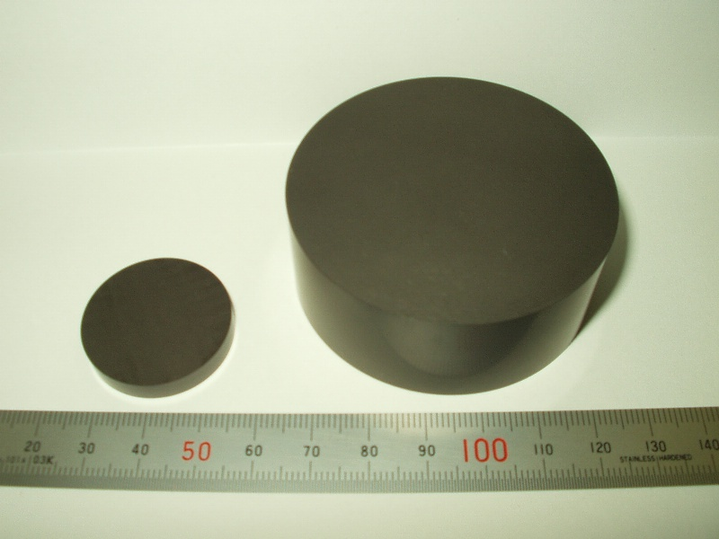
従来品
直径29mm×厚さ4.8mm
今回開発したCBN焼結体
直径60mm×厚さ20mm

